Les jours de la semaine Les mois de l’année
L lundi 1. janvier 7. juillet
M mardi 2. février 8. aout
Me mercredi 3. mars 9. septembre
J jeudi 4. avril 10. octobre
V vendredi 5. mai 11. novembre
S samedi 6. juin 12. décembre
D dimanche

Ecrire les dates. (exemple :Me/2/12=mercredi 2 décembre)

J/10/6 :______________________________
L/8/7 :_______________________________
D/5/10 :______________________________
S/9/2 :_______________________________

LES NOMBRES
0 | Zéro | 11 | Onze | 40 | Quarante | 76 | Soixante-seize
1 | Un | 12 | Douze | 41 | Quarante et un | 77 | Soixante-dix-sept
2 | deux | 13 | Treize | 42 | Quarante-deux | 78 | Soixante-dix-huit
3 | Trois | 14 | Quatorze | 50 | Cinquante | 79 | Soixante-dix-neuf
4 | Quatre | 15 | Quinze | 60 | Soixante | 80 | Quatre-vingts
5 | Cinq | 16 | Seize | 70 | Soixante-dix | 81 | Quatre-vingt-un
6 | Six | 17 | dix-sept | 71 | Soixante et onze | 82 | Quatre-vingt-deux
7 | Sept | 18 | dix-huit | 72 | Soixante-douze | 90 | Quatre-vingt-dix
8 | Huit | 19 | dix-neuf | 73 | Soixante-treize | 91 | Quatre-vingt-onze
9 | Neuf | 20 | Vingt | 74 | Soixante –quatorze | 100 | Cent
10 | dix | 30 | trente | 75 | Soixante-quinze | 1000 | mille

101 cent un 200 deux cents 10.000 dix mille
102 cent deux 201 deux cent un 100.000 cent mille
110 cent dix 202 deux cent deux 1.000.000 un million

Ecrire les nombres.

57 :_________________________ 65 :________________________
208 :________________________ 345 :_______________________
1026 :_______________________ 1999 :_______________________
7689 :_______________________ 10360 :_______________________
15422 :_______________________ 145234 :______________________
1250000 : ____________________________________________________

LES COULEURS
- Coloriez
noir
rouge
orange
violet
rose
bleu
jaune
vert
marron
blanc

- Mettez les lettres en ordre.
inro:______________ balcn :______________ armnor :____________
ujane :_____________ trev :_______________ sore :______________

LE FEMININ DE L’ADJECTIF= MASCULIN+E
MAIS : jaune-jaune, rose-rose, orange-orange, rouge-rouge, mauve-mauve

- Complete le tableau.
Masculin féminin
Vert ________ ATTENTION
Gris ________ marron- marron
Noir ________ blanc-blanche
Blanc ________
Bleu ________
Marron ________

- Réponds aux questions.
De quelle couleur est le pantalon ? Il est (gris)_________.
Et la chemise ? Elle est (blanc) ____________.
Et la jupe ? Elle est (vert) _______________.
De quelle couleur est la trousse ? Elle est (rouge) ____________.
Et le tableau ? Il est (noir) ________________.
Et le sac à dos ? Il est (marron)_____________.
Et la gomme ?Elle est (gris)_______________.

TOUS LES ADJECTIFS DE COULEUR ONT UN –S AU PLURIEL.
ATTENTION !MARRON+ORANGE
Voila un costume noir- Voila des costumes noirs.
C’est un cahier bleu.-Ce sont des cahiers bleus.
Une chemise blanche.-Des chemises blanches.
3. Mettez au pluriel.
Une cravate noire ___________________________
Une robe rouge ___________________________
Un short vert ___________________________
Une chaussure blanche ___________________________
Une trousse bleue ___________________________
Une gomme rose ___________________________

4. Choisissez la bonne réponse.
Le tableau de la classe est ________ (noir, noire, noirs, noires)
Amina a une trousse __________ (vert, verte, verts, vertes)
Elle a aussi deux gommes ___________ (blanc, blanche, blancs, blanches)
J’ai trois stylos ____________ (bleu, bleue, bleus, bleues)

5. Complétez.

Voici les amis de Tintin. Ils sont de Bruxelles. Les Dupond sont belges. Ils ont des cannes(marron) _______________ et des chapeaux (noir) _______________. Voilà Tournesol avec un manteau (vert) ______________ et un parapluie (noir) _______________.

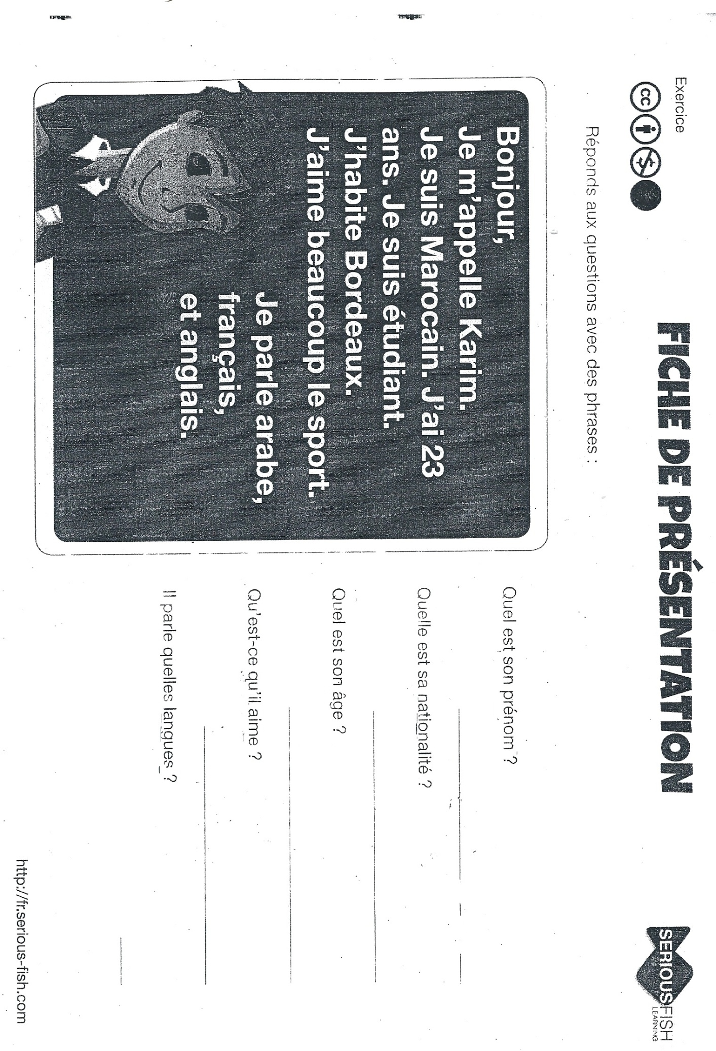

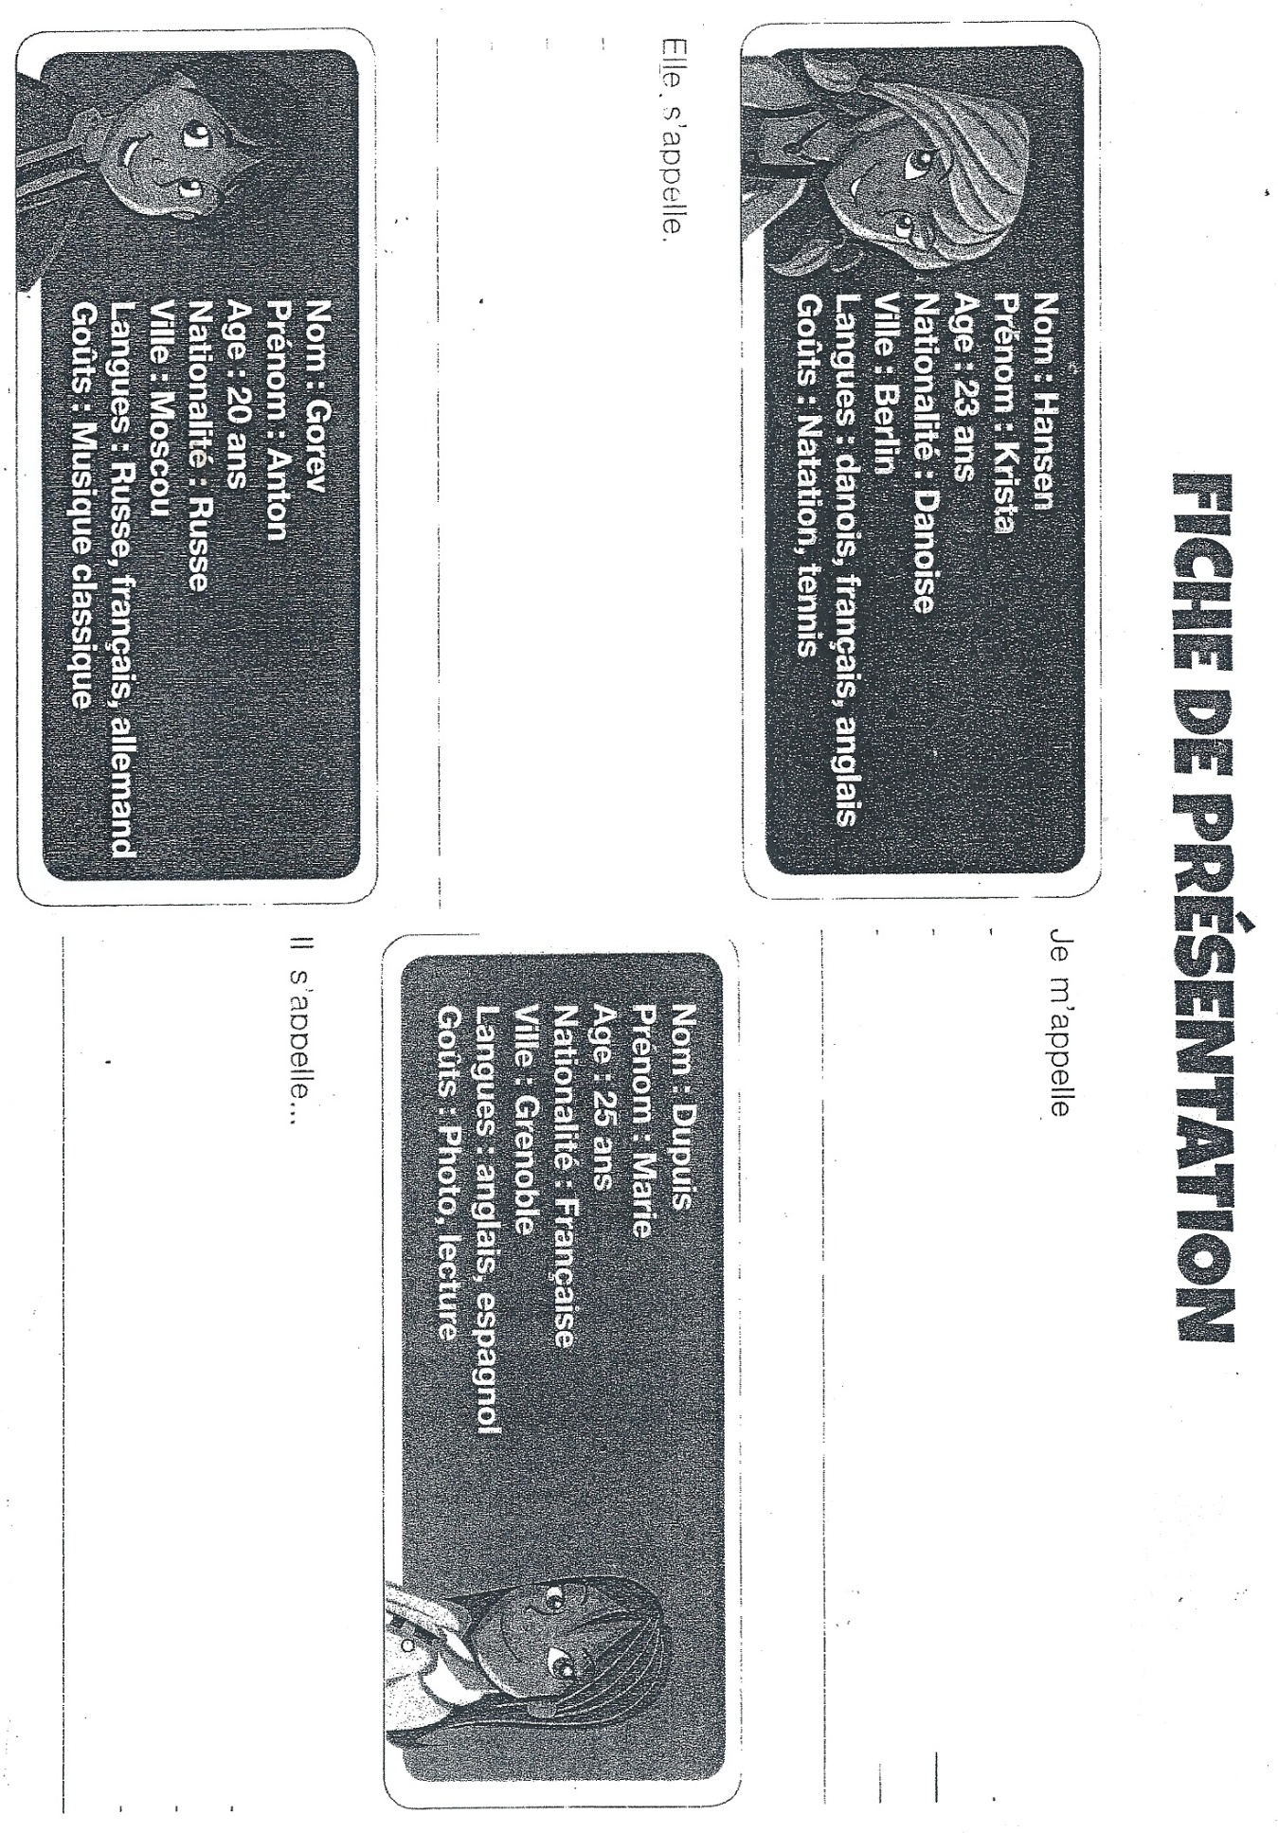

- Tu t’appelles comment ?

NOM _____________________
PRENOM _____________________
COLLEGE _____________________
CLASSE _____________________

- Complete le dialogue.

-Bonjour !
- _______________ !
-Tu ____________ comment ?
-___ m’appelle Nadine, et ______ ?
-______, je ___________Emilie.

- Complete avec des mots de la même famille.

- Bonjour, ________________________________________________
- Monsieur,_______________________________________________
- Mal, ___________________________________________________

- Mets les lettres dans le bonne ordre.

- l,t,a,s, u ______________________
- o,s,i,b,n,o,r ______________________
- a,e,o,s,l,m,d,m,i,e,l,e, ______________________

- Qu’est-ce que c’est?

a.__________________________ d.___________________________
b.__________________________ e.___________________________
c.__________________________ f.____________________________
